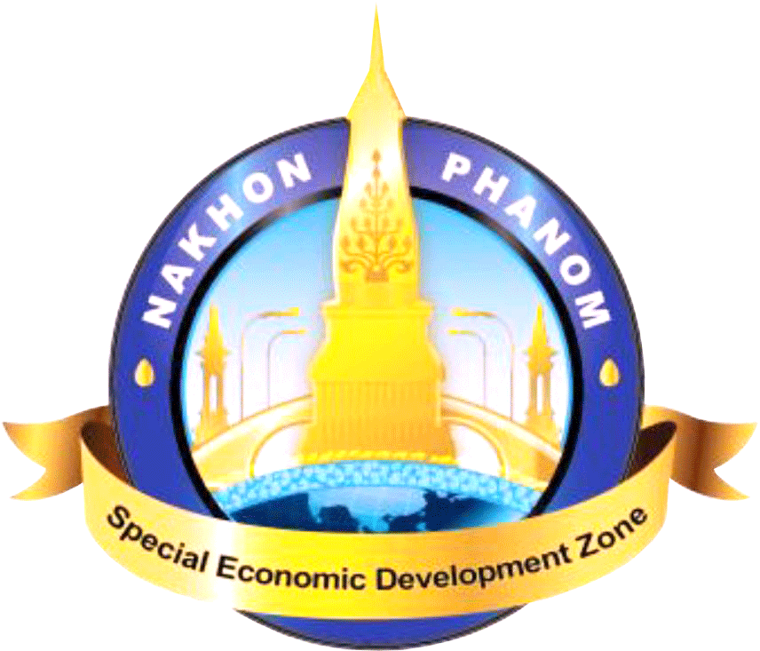
Nakhon Phanom
Special Economic Development Zone
เขตพัฒนาเศรษฐกิจพิเศษนครพนม
ข้อมูล ณ วันที่ 14 มกราคม 2563

สำนักงานเขตพัฒนาเศรษฐกิจพิเศษนครพนม
โทร./โทรสาร 0 4251 1513

จังหวัดนครพนม
(Nakhon Phanom Province)

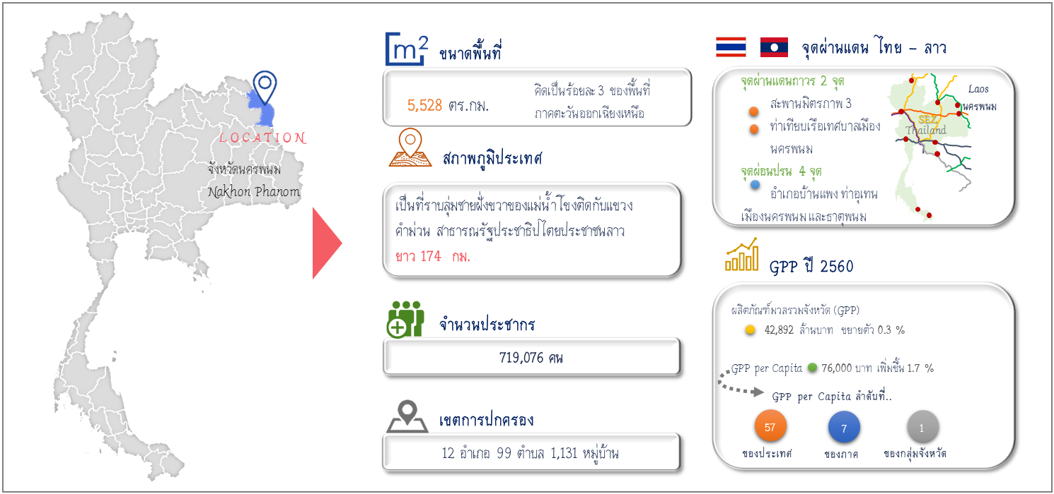
1. ข้อมูลทั่วไปของจังหวัดนครพนม
จังหวัดนครพนม ตั้งอยู่ในภาคตะวันออกเฉียงเหนือของประเทศไทย เนื้อที่ประมาณ 5,528 ตารางกิโลเมตร หรือประมาณ 3,445,414 ไร่ คิดเป็นร้อยละ 3 ของพื้นที่ภาคตะวันออกเฉียงเหนือ เป็นที่ราบลุ่มชายฝั่งขวาของแม่น้ำโขงติดกับแขวงคำม่วน สปป.ลาว ยาวประมาณ 174 กิโลเมตร มีประชากรทั้งสิ้น 719,076 คน แบ่งเขต
การปกครองออกเป็น 12 อำเภอ มูลค่าผลิตภัณฑ์รวม(GPP) 42,892 ล้านบาท ผลิตภัณฑ์เฉลี่ยต่อหัวประชากร(GPP Per Capita) เท่ากับ 76,000 บาท/คน/ปี
จังหวัดนครพนม มีจุดผ่านแดนไป สปป.ลาว รวม 6 จุด เป็นจุดผ่านแดนถาวร 2 จุด ได้แก่ สะพานมิตรภาพฯ และเทศบาลเมืองนครพนม และจุดผ่อนปรน 4 จุด ได้แก่ อำเภอบ้านแพง ท่าอุเทน อำเภอเมืองนครพนม
และธาตุพนม จุดผ่านแดนที่สำคัญและเป็นสากล คือ สะพานมิตรภาพ 3 (นครพนม – คำม่วน) ซึ่งเป็นประตูเศรษฐกิจสู่อาเซียน และจีนตอนใต้ – ตะวันออก
ฐานเศรษฐกิจสำคัญ 3 ด้าน ได้แก่
- เกษตรกรรม จังหวัดนครพนมมีพื้นที่ทั้งหมด 3.44 ล้านไร่ มีพื้นที่ทําการเกษตรมากที่สุดประมาณกว่าร้อยละ 53.48 ของพื้นที่ทั้งหมด มีพืชเศรษฐกิจที่สําคัญ ได้แก่ ข้าว ยางพารา สับปะรด มันสําปะหลัง ลิ้นจี่(นพ.1) นอกจากนั้นยังมีการเพาะเลี้ยงเพื่อส่งออก ได้แก่ โคเนื้อ กระบือ สุกร ไก่ ไก่งวง ปลานิล ปลาสวาย ปลาช่อนและ ปลาตะเพียน
- การท่องเที่ยว นครพนมนับเป็นเมืองชายแดนที่มีความอุดมสมบูรณ์ ความสวยงามของทิวทัศน์
และมีความหลากหลายของวัฒนธรรมและชาติพันธุ์ รวมทั้งประวัติศาสตร์ที่ยาวนานมีพระธาตุพนมเป็นปูชนียสถานคู่บ้านคู่เมือง และพื้นที่ด้านเหนือและตะวันออกของจังหวัดติดกับแม่น้ำโขงโดยตลอด
3) อุตสาหกรรม มีโรงงานอุตสากรรมที่ได้รับอนุญาตประกอบกิจการโรงงาน จำนวนทั้งสิ้น 433 โรงงาน เงินลงทุนประมาณ 5,755.71 ล้านบาท อุตสาหกรรมที่สำคัญ คือการผลิตไฟฟ้าจากพลังงานแสงอาทิตย์ ผลิตภัณฑ์ปูนซีเมนต์ และผลิตภัณฑ์อาหารแปรรูป

2. พืชเศรษฐกิจที่สำคัญ
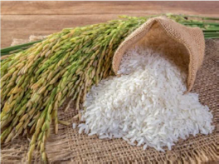
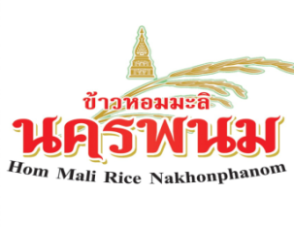
ข้าวนาปี ข้าวเป็นพืชเศรษฐกิจที่สำคัญของจังหวัดนครพนม ในภาพรวมปี 2560/61 มีมูลค่าทางเศรษฐกิจของข้าวนาปี ทั้งข้าวเจ้านาปีและข้าวเหนียวนาปี รวมประมาณ 4,111 ล้าน โดยการผลิตข้าวนาปี (ข้าวเจ้านาปี) ในส่วนของพื้นที่ปลูกข้าวเจ้านาปี มีจำนวนเพิ่มขึ้น 34,841 ไร่ หรือเพิ่มขึ้น ร้อยละ 4.57 เป็นผลเนื่องมาจากการส่งเสริมการผลิตข้าวเจ้านาปีของจังหวัดและกลุ่มจังหวัดให้ได้คุณภาพดีและได้มาตรฐานเกษตรอินทรีย์อย่างต่อเนื่อง ส่งผลให้มูลค่าการผลิตข้าวนาปีมีมูลค่าสูงขึ้น ร้อยละ 1.87 การผลิตข้าวเหนียวนาปี พบว่าพื้นที่การปลูกข้าวเหนียวนาปีมีจำนวนเพิ่มขึ้น 37,422 ไร่ หรือเพิ่มขึ้นร้อยละ 6.04 แต่เนื่องจากปี 2561 ราคาข้าวเหนียวลดลง ทำให้มูลค่าของข้าวเหนียวลดลงร้อยละ19.53
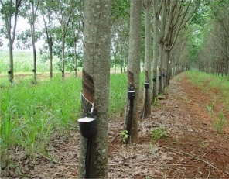
ยางพารา ยางพาราเป็นพืชเศรษฐกิจที่สำคัญเป็นอันดับสองรองจากข้าวของจังหวัดนครพนม ในปี 2560/61 มีมูลค่าทางเศรษฐกิจ ประมาณ 2,673 ล้านบาท เพิ่มขึ้นร้อยละ 0.52 เนื่องจากมีการลดพื้นที่ปลูกยาง ประกอบกับเกิดอุทกภัยทำให้ปริมาณผลผลิตลงลง

สัปปะรด พื้นที่ปลูกสัปปะรดของจังหวัดนครพนม ปี 2560/61 พื้นที่ปลูกเพิ่มขึ้น 2,350 ไร่ หรือเพิ่มขึ้นร้อยละ 42.10 เนื่องมาจากได้รับส่งเสริมและเพิ่มประสิทธิภาพการผลิตตามความเหมาะสมของพื้นที่ ซึ่งได้รับการจดทะเบียนเป็นพืช GI ของจังหวัดนครพนมทำให้สัปปะรดมีรสชาติหวาน อร่อย เป็นที่ต้องการของตลาด ส่งผลให้ราคาอยู่ในระดับสูง

ลิ้นจี่ นพ.1 พื้นที่ปลูกลิ้นจี่พันธุ์ นพ.1 ของจังหวัดนครพนม ปี2560/61 มีแนวโน้มเพิ่มขึ้น เนื่องจากจังหวัดนครพนมมีการส่งเสริมและสนับสนุน รวมทั้งได้รับการจดทะเบียนเป็นพืช GI ของจังหวัดนครพนม ส่งผลให้มูลค่าทางเศรษฐกิจเพิ่มขึ้นร้อยละ 117.5

โคเนื้อ ในปี พ.ศ. 2561 นครพนมมีแหล่งเลี้ยงโคเนื้อลุ่มน้ำโขง มีปริมาณการผลิต
โคเนื้อจังหวัดนครพนมรวมทั้งสิ้น 85,035 ตัว โดยปศุสัตว์ที่สำคัญของจังหวัดนครพนมคือการเลี้ยงโคขุน และเป็นจังหวัดที่ผลิตโคเนื้อลูกผสม โคพื้นเมือง และโคขุนเป็นอันดับ 3 ของภาคตะวันออกเฉียงเหนือ


ปลา ปี 2560 จังหวัดนครพนมมีการประกอบอาชีพด้านการประมงจำนวน 12,284 ราย ผลผลิตของสาขาประมงส่วนใหญ่ได้จากการเพาะเลี้ยงสัตว์น้ำ และการจับสัตว์น้ำจากแหล่งน้ำธรรมชาติ สัตว์น้ำที่นิยมเลี้ยง ได้แก่ ปลานิล ปลาเผาะ ปลาตะเพียน เป็นต้น

3. สรุปภาวะการค้าชายแดน
การค้าชายแดน ด้านจังหวัดนครพนม เดือนตุลาคม 2561 - กันยายน 2562 มูลค่าการค้ารวม 89,774.17 ล้านบาท แยกเป็นมูลค่านำเข้า 22,919.8 ล้านบาท มูลค่าส่งออก 66,854.37 ล้านบาท และดุลการค้า 43,934.57 ล้านบาท
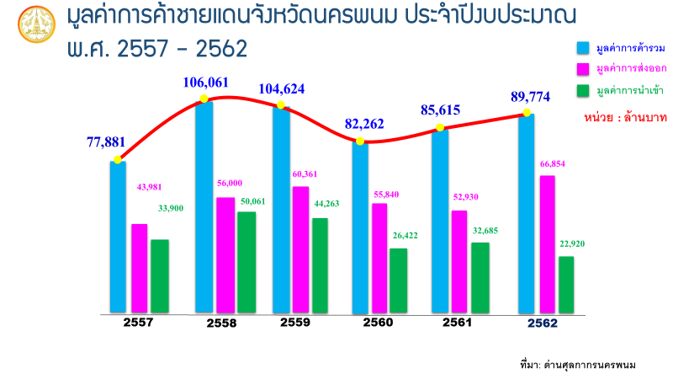
ภาพรวมมูลค่าการส่งออกและการนำเข้าของสินค้าที่ผ่านด่านศุลกากรนครพนม ปีงบประมาณ พ.ศ.2557 - ปีงบประมาณ พ.ศ.2562
รายการสินค้านำเข้า ของเดือนกันยายน 2562 ที่สำคัญ 5 อันดับแรก ได้แก่ 1) พลังงานไฟฟ้า 2) ปูนผง 3) แผ่นเวเฟอร์ 4) ปุ๋ยเคมี 5) โคมไฟฟ้าแอลอีดีพร้อมอุปกรณ์
รายการสินค้าส่งออก ของเดือนกันยายน 2562 ที่สำคัญ 5 อันดับแรก ได้แก่ 1) ขนุน ชมพู่ ทุเรียน มะขาม ลำไย 2) เครื่องดื่มบำรุงกำลัง 3) มะม่วง มังคุด 4) โซลาร์เซลล์ 5) โค กระบือมีชีวิต

4. ศักยภาพด้านการคมนาคม ทั้งทางบก ทางอากาศ และทางน้ำ
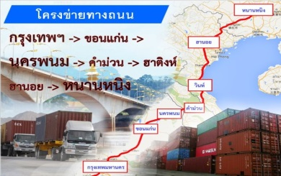
โครงข่ายทางถนน เชื่อมโยงเส้นทางที่ใกล้ที่สุด (1,029 กม.) ตามเส้นทาง R12 ผ่านสะพานมิตรภาพ 3 (นครพนม–คำม่วน) นครพนม – คำม่วน (สปป.ลาว) – ฮาติงห์,ฮานอย ประเทศเวียดนาม – เมืองหนานหนิง มณฑลกวางสี ประเทศจีน(ตอนใต้) ซึ่งสามารถเชื่อมโยงการขยายตัวด้านเศรษฐกิจ ทั้งการค้า การลงทุน และการท่องเที่ยว
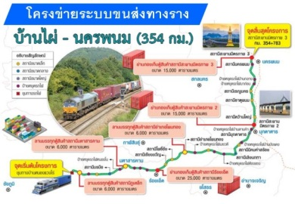
โครงข่ายระบบขนส่งทางราง ตามโครงการรถไฟทางคู่สายใหม่ “บ้านไผ่-นครพนม” เป็นเส้นทางที่สามารถเชื่อมโยงเขตพัฒนาเศรษฐกิจพิเศษนครพนมและประตูการค้าชายแดนด้านสะพานมิตรภาพ 3 (นครพนม-คำม่วน) จังหวัดนครพนม โดยเมื่อวันที่ 9 มกราคม 2562 ที่ประชุม คณะกรรมการพัฒนาการเศรษฐกิจและสังคมแห่งชาติ (บอร์ด สศช.) เห็นชอบโครงการก่อสร้างรถไฟทางคู่ เส้นทางบ้านไผ่–มุกดาหาร–นครพนม (ทางคู่สายใหม่) ระยะทาง355 กม. ปัจจุบันได้ผ่านความเห็นชอบจาก ครม. เรียบร้อยแล้ว
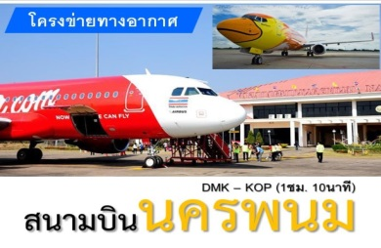
โครงข่ายทางอากาศ มีสายการบินที่ให้บริการการเดินทางภายในประเทศ 1 สายการบิน วันละ 6 เที่ยวบินไป-กลับ (นครพนม-ท่าอากาศยานดอนเมือง)

5. ยุทธศาสตร์การพัฒนาจังหวัดนครพนม (ตามแผนพัฒนาจังหวัดนครพนม พ.ศ. 2561 - 2565)
จุดยืนทางยุทธศาสตร์ (Positioning)
1) เมืองเศรษฐกิจชายแดน ศูนย์กลางระบบโลจิสติกส์ เกษตรปลอดภัย และการลงทุนประตูเศรษฐกิจ สู่อาเซียนและจีนตอนใต้-ตะวันออก
2) เมืองศูนย์กลางการท่องเที่ยวเชิงวัฒนธรรม ศาสนา ประวัติศาสตร์ และเชิงนิเวศน์ในอนุภูมิภาคลุ่มแม่น้ำโขง
3) เมืองศูนย์กลางการรักษาพยาบาล และการผลิตบุคลากรทางสาธารณสุข
วิสัยทัศน์ (Vision) “ เมืองน่าอยู่ ประตูเศรษฐกิจสู่อาเซียนและจีนตอนใต้ - ตะวันออก ”
เป้าประสงค์รวม (Goal) “ เมืองแห่งความสุข ประชาชนมีคุณภาพชีวิตที่ดี มีความมั่นคง ปลอดภัย มีการเจริญเติบโตทางเศรษฐกิจเป็นมิตรกับสิ่งแวดล้อม ภายใต้ปรัชญาของเศรษฐกิจพอเพียง ”
ประเด็นยุทธศาสตร์ (Strategic Issues)
1) การพัฒนาคุณภาพทางการท่องเที่ยวและบริการ
2) การพัฒนาการเกษตรและอุตสาหกรรมการเกษตรเป็นมิตรกับสิ่งแวดล้อม
3) การพัฒนาการค้าและการลงทุน
4) การพัฒนาสังคมและคุณภาพชีวิตเพื่อสร้างความสุขอย่างยั่งยืน
5) การรักษาความมั่นคงและความสงบเรียบร้อย
6) การบริหารจัดการทรัพยากรธรรมชาติและสิ่งแวดล้อม
เขตพัฒนาเศรษฐกิจพิเศษนครพนม
(Nakhon Phanom Special Economic Development Zone)

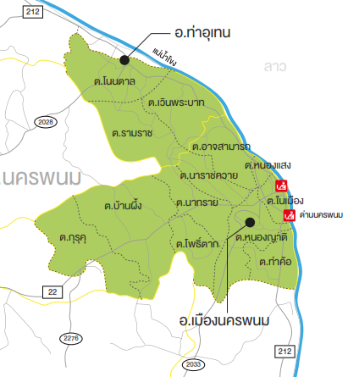
เมื่อวันที่ 24 เมษายน 2558 พลเอกประยุทธ์ จันโอชา นายกรัฐมนตรี ประธานคณะกรรมการ นโยบายเขตพัฒนาเศรษฐกิจพิเศษ (กนพ.) ได้ประกาศโดยที่เป็นการสมควรกำหนดพื้นที่เขตพัฒนาเศรษฐกิจพิเศษเพิ่มเติม ในระยะที่ 2 เพื่อให้การจัดตั้งและดำเนินการเขตเศรษฐกิจพิเศษเป็นไปอย่างมีประสิทธิภาพ จึงได้มีประกาศ กนพ. ที่ 2/2558 เรื่อง กำหนดพื้นที่เขตพัฒนาเศรษฐกิจพิเศษ ระยะที่ 2 จัดตั้งเขตพัฒนาเศรษฐกิจพิเศษนครพนมขึ้น โดยกำหนดให้พื้นที่ 2 อำเภอ คือ อำเภอเมืองนครพนม 10 ตำบล ได้แก่ ต.กุรุคุ ต.ท่าค้อ ต.นาทราย ต.นาราชควาย ต.ในเมือง ต.บ้านผึ้ง ต.โพธิ์ตาก ต.หนองญาติ ต.หนองแสง ต.อาจสามารถ และอำเภอท่าอุเทน 3 ตำบล ได้แก่ ต.โนนตาล ต.เวินพระบาท ต.รามราช โดยมีเนื้อที่รวม 794.79 ตร.กม. หรือ 495,743.75 ไร่ คิดเป็น ร้อยละ 14.71 ของพื้นที่จังหวัด

คณะอนุกรรมการด้านการจัดหาที่ดินและบริหารจัดการ ในคราวประชุม ครั้งที่ 2/2560 เมื่อวันที่ 13 พฤศจิกายน 2560 มีมติเห็นชอบให้กันที่ดินราชพัสดุในเขตพัฒนาเศรษฐกิจพิเศษนครพนม แปลงที่ 1 บางส่วนในบริเวณที่ติดกับที่พักสงฆ์สามัคคีอุปถัมภ์ออก พื้นที่ประมาณ 42 ไร่ เพื่อคงไว้ตามสภาพเดิม ส่วนพื้นที่ที่เหลือประมาณ 1,363 ไร่ ให้ดำเนินการเพื่อประมูลให้เอกชนเช่า ซึ่ง กนพ. ในการประชุมครั้งที่ 2/2560 เมื่อวันที่ 17 พฤศจิกายน 2560 มีมติเห็นชอบให้กันที่ดินแปลงดังกล่าว
1. บทบาทที่เหมาะสมเขตพัฒนาเศรษฐกิจพิเศษนครพนม
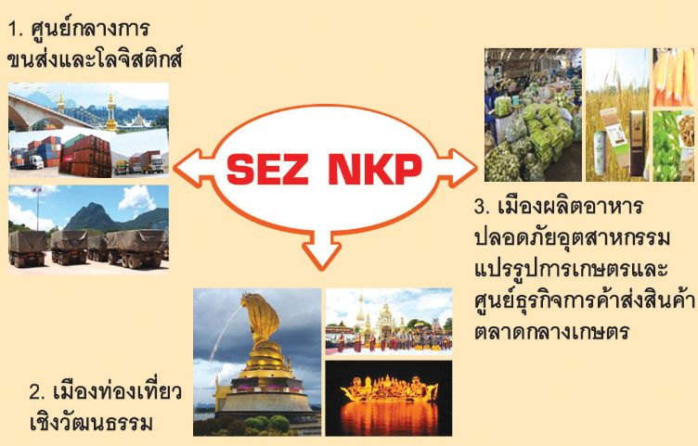
ลักษณะของเขตพัฒนาเศรษฐกิจพิเศษที่มีความต้องการให้ดำเนินการในเขตพัฒนาเศรษฐกิจพิเศษนครพนม 3 ด้าน ได้แก่
1) ศูนย์กลางการขนส่งและโลจิสติกส์
2) เมืองผลิตอาหารปลอดภัยและอุตสาหกรรมแปรรูปการเกษตร
3) เมืองท่องเที่ยวเชิงวัฒนธรรม

2. การเตรียมความพร้อมด้านโครงสร้างพื้นฐาน
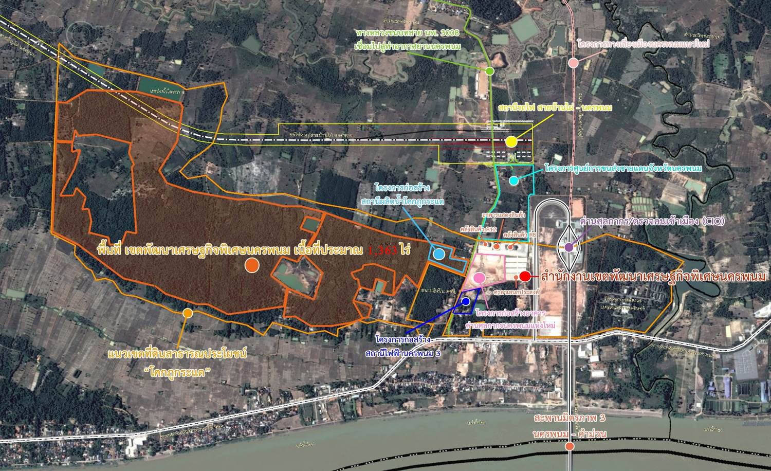

5

6

10
- 7 -

5
4
3
6
2
7

3
2

4
1
1

โครงการที่ดำเนินการแล้วเสร็จ
โครงการที่อยู่ระหว่างดำเนินการ
ที่ดินราชพัสดุแปลงที่กรมธนารักษ์เปิดประมูล
จังหวัดนครพนม ได้มีการจัดทำร่างการจัดวางโซนนิ่งการใช้ประโยชน์พื้นที่โคกภูกระแต ประกอบด้วย
1) พื้นที่รองรับศูนย์ราชการ ขนาดประมาณ 700 ไร่
2) พื้นที่รองรับตลาดกลางและศูนย์แสดงสินค้า ขนาดประมาณ 1,100 ไร่
3) พื้นที่รองรับนิคมอุตสาหกรรม ขนาดประมาณ 1,363 ไร่
4) พื้นที่แหล่งน้ำโครงการ ขนาดประมาณ 125 ไร่
โครงการที่ดำเนินการแล้วเสร็จ ประกอบด้วย
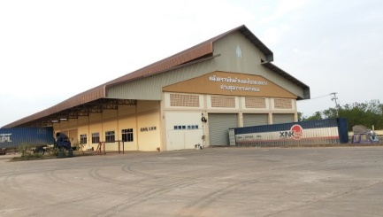
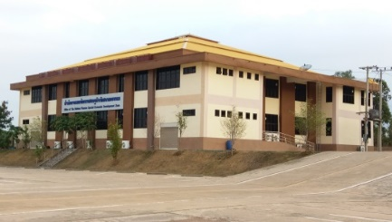
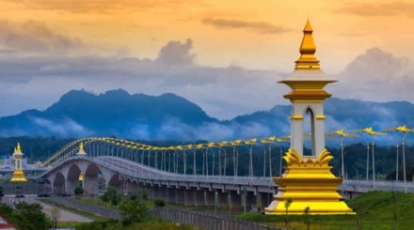

3. อาคารคลังตรวจสินค้าและ เก็บของกลาง (R8)
2. อาคารศูนย์บริการเบ็ดเสร็จด้านการลงทุน (OSS)
1. สะพานมิตรภาพ 3
(นครพนม-คำม่วน)

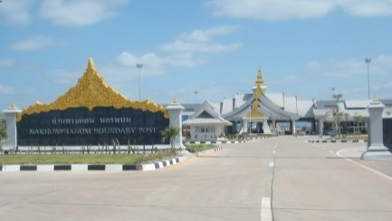
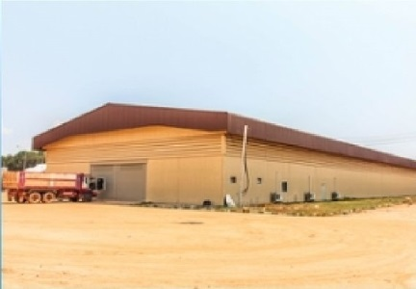
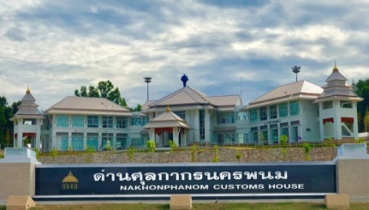
6. ด่านศุลกากรนครพนมแห่งใหม่
4. อาคารคลังสินค้า (R12)
5. อาคารด่านชายแดน (CIQ)

โครงการที่อยู่ระหว่างดำเนินการ ประกอบด้วย
1) โครงการพัฒนาทางหลวงเพื่อสนับสนุนเขตเศรษฐกิจพิเศษ ทางหลวงหมายเลข 212 อ.หว้านใหญ่- อ.ธาตุพนม กม.343+770 – 397+271 รวมระยะทาง 23.831 กม. งบประมาณ 1,046,837,700 บาท ผลการดำเนินงาน ดำเนินการแล้วเสร็จ ร้อยละ 81.83 คาดว่าจะแล้วเสร็จ 14 กันยายน 2562
2) โครงการพัฒนาทางหลวงเพื่อสนับสนุนเขตเศรษฐกิจพิเศษ ทางหลวงหมายเลข 212 นครพนม – อ.ท่าอุเทน กม.284+571 – 303+424 รวมระยะทาง 18.853 กม. งบประมาณ 644,155,495 บาท ผลการดำเนินงาน ดำเนินการแล้วเสร็จ ร้อยละ 12.96 คาดว่าจะแล้วเสร็จ 16 กุมภาพันธ์ 2563
3) โครงการก่อสร้างทางหลวงหมายเลข 212 สาย อ.บ้านแพง – อ.ท่าอุเทน ตอน ต.พะทาย - อ.ท่าอุเทน คาดว่าจะแล้วเสร็จ 6 กุมภาพันธ์ 2565
4) โครงการก่อสร้างทางหลวงแผ่นดิน เพื่อพัฒนาโครงข่ายทางหลวงเชื่อมโยงระหว่างประเทศ ทางหลวงหมายเลข 22 สกลนคร – นครพนม กม.198+940 – 223+773 รวมระยะทาง 24.833 กม. งบประมาณ 867,033,106 บาท ผลการดำเนินงาน ดำเนินการแล้วเสร็จ ร้อยละ 12.62 คาดว่าจะแล้วเสร็จ 16 กุมภาพันธ์ 2564
5) โครงการก่อสร้างถนนเชื่อมจากสนามบิน - สะพานมิตรภาพ 3 (นครพนม - คำม่วน) ระยะทาง รวม 23.166 กม. งบประมาณ 1,719,261,492 บาท (ช่วงที่ 1 ระยะทาง 16.550 กม. งบประมาณ 1,399,697,492 บาท ช่วงที่ 2 ระยะทาง 6.616 กม. งบประมาณ 319,564,000 บาท) ผลการดำเนินงาน อยู่ระหว่างการเวนคืนที่ดิน คาดว่าจะดำเนินการก่อสร้าง ในปี 2564
6) รถไฟสายบ้านไผ่ปลายทางนครพนม เชื่อมเขตเศรษฐกิจพิเศษ-สะพานมิตรภาพ 3 ระยะทางประมาณ 354 กิโลเมตร (บ้านไผ่-มหาสารคาม-ร้อยเอ็ด-มุกดาหาร-นครพนม) ผลการดำเนินงาน การรถไฟแห่งประเทศไทย แจ้งว่าได้ผ่านความเห็นชอบจาก ครม. เรียบร้อยแล้ว
7) โครงการก่อสร้างสถานีไฟฟ้านครพนม 3 จากแยกท่าควาย ถึงสะพานมิตรภาพแห่งที่ 3 งบประมาณ 208,400,000 ล้านบาท (เฉพาะงานสถานี) ผลการดำเนินงาน อยู่ระหว่างจัดหาที่ดิน
8) โครงการก่อสร้างสถานีไฟฟ้านครพนม 2 งบประมาณ 236 ล้านบาท (เฉพาะงานสถานี) ผลการดำเนินงาน (1) PEA จัดซื้อที่ดินสำหรับก่อสร้างสถานีไฟฟ้าได้แล้ว อยู่ระหว่างออกแบบสถานีไฟฟ้า (2) อนุมัติงานก่อสร้างระบบจำหน่ายไฟฟ้า ระบบ 115 kV แล้ว อยู่ระหว่างการก่อสร้าง
9) โครงการเพื่อรองรับพื้นที่เขตพัฒนาเศรษฐกิจพิเศษ (เร่งด่วน) การประปาส่วนภูมิภาคสาขานครพนม (เขตพัฒนาเศรษฐกิจพิเศษ) อำเภอเมือง จังหวัดนครพนม งบประมาณ 76,987,100 บาท ผลการดำเนินงาน อยู่ระหว่างเรียกผู้รับจ้างมาเซ็นสัญญา ในวันที่ 22 พฤษภาคม 2562
10) โครงการศูนย์การขนส่งชายแดนจังหวัดนครพนม เพื่อรองรับการขนส่งระหว่างประเทศไทย-ลาว-เวียดนาม-จีน บนเส้นทาง R12 ขอรับการจัดสรรงบประมาณปี 2563 จำนวนเงิน 1,120,231,800 บาท (งบประมาณในการเวนคืนที่ดิน 274,000,000 บาท และงบประมาณการก่อสร้าง 846,231,800 บาท) คาดว่าจะเริ่มก่อสร้างปลายปี 2562 แล้วเสร็จในปี 2564
11) โครงข่ายเคเบิลใยแก้วนำแสง ขนาด 24 core (บริษัท ทีโอที จำกัด(มหาชน)) ปัจจุบันรองรับความเร็วอินเตอร์เน็ตความเร็วสูง ขนาด 10,000 Mbpsx2 เส้นทางรวม 20,000 Mbps และมีโครงการขยายโครงข่ายเคเบิลใยแก้วนำแสง ขนาด 60 core จำนวน 2 เส้นทาง และขยายสัญญาณอินเตอร์เน็ตความเร็วสูง ขนาด 100,000 Mbpsx2 เส้นทาง รวม 200,000 Mbps

12) สถาบันพัฒนาฝีมือแรงงานนานาชาตินครพนม งบประมาณ 650 ล้านบาท ผลการดำเนินงาน จังหวัดนครพนม โดยกรมธนารักษ์ ได้อนุญาตให้ใช้ที่ดิน จำนวน 86 ไร่ ณ บ้านหนองญาติ ตำบลหนองญาติ อำเภอเมือง จังหวัดนครพนม บริเวณสนามกีฬาจังหวัดแห่งใหม่ ทั้งนี้ กรมพัฒนาฝีมือแรงงาน ได้ดำเนินการ ขอรับการสนับสนุนงบประมาณ ปี 2563 จำนวน 62,740,000 บาท ค่าใช้จ่ายแยกเป็น งานปรับถมที่ดินและรั้ว จำนวน 54,240,000 บาท และค่าออกแบบ เขียนแบบ อาคารและสิ่งก่อสร้าง จำนวน 8,500,000 บาท
3. ค่าเช่า - ค่าธรรมเนียม
คณะกรรมการนโยบายเขตพัฒนาเศรษฐกิจพิเศษ (กนพ.) ในการประชุม ครั้งที่ 1/2560 วันที่ 15 มิถุนายน 2560 ได้เห็นชอบเกี่ยวกับเขตพัฒนาเศรษฐกิจพิเศษนครพนม ดังนี้
1) เห็นชอบให้เอกชนหรือการนิคมอุตสาหกรรมแห่งประเทศไทยเช่าที่ดินราชพัสดุในเขตพัฒนาเศรษฐกิจพิเศษนครพนม
2) เห็นชอบการกำหนดอัตราค่าเช่า ค่าธรรมเนียมการจัดให้เช่าที่ราชพัสดุฯ ดังนี้
- อัตราค่าเช่า/ไร่/ปี 8,400 บาท ต่อปีแรก โดยปรับปรุงอัตราค่าเช่าร้อยละ 9 ทุก 3 ปี สำหรับการนิคมอุตสาหกรรมแห่งประเทศไทย (กนอ.) ให้ส่วนลดร้อยละ 30 จากอัตราค่าเช่าของเอกชน
- ค่าธรรมเนียมการจัดให้เช่า/ไร่/50 ปี 140,000 บาท
- ระยะเวลาการเช่า 50 ปี และอาจต่อสัญญาเช่าได้อีก 50 ปี
3) เห็นชอบในหลักการปรับปรุงเพิ่มเติมหลักเกณฑ์การคัดเลือกนักลงทุนในพื้นที่เขตพัฒนาเศรษฐกิจพิเศษ โดยให้เพิ่มคะแนนในประเด็นความสอดคล้องกับนโยบาย ไทยแลนด์ 4.0 นอกจากนี้ควรเพิ่มหลักเกณฑ์เพื่อให้เป็นไปตามหลักการสิทธิมนุษยชนในการประกอบธุรกิจของสหประชาชาติ การสนับสนุน SMEs และการแปรรูปเพิ่มมูลค่าทางการเกษตรโดยใช้วัตถุดิบในพื้นที่ ทั้งนี้ มอบหมายให้กรมธนารักษ์รับไปดำเนินการต่อไป

คณะกรรมการนโยบายเขตพัฒนาเศรษฐกิจพิเศษ (กนพ.) ในการประชุม ครั้งที่ 2/2560 เมื่อวันที่ 17 พฤศจิกายน 2560 ได้เห็นชอบเกี่ยวกับเขตพัฒนาเศรษฐกิจพิเศษนครพนม ดังนี้
1) เห็นชอบให้มีการปรับปรุงเพิ่มเติมเงื่อนไขเสนอการลงทุนในพื้นที่เขตพัฒนาเศรษฐกิจพิเศษ และการกำหนดหลักเกณฑ์การคัดเลือกผู้ลงทุน รวมทั้งการให้น้ำหนักคะแนน โดยให้เร่งดำเนินการในเขตพัฒนาเศรษฐกิจพิเศษที่มีความพร้อมก่อน สำหรับพื้นที่อื่นมอบหมายให้กรมธนารักษ์ปรับปรุงรายละเอียดการสรรหาและคัดเลือกผู้ลงทุน เพื่อให้สามารถดึงดูดการลงทุนโดยเฉพาะ SMEs ได้อย่างมีประสิทธิภาพ
2) เห็นชอบให้มาตรการการเร่งรัดการลงทุนในพื้นที่เขตพัฒนาเศรษฐกิจพิเศษ ดังนี้
- ยกเว้นค่าเช่าที่ดินราชพัสดุ เป็นเวลา 2 ปี หากทีการลงทุนจริง ไม่น้อยกว่าร้อยละ 10 ของเงินลงทุน ในปีที่ 1 ของรอบปีที่ทำสัญญาเช่า
- ยกเว้นค่าเช่าที่ดินราชพัสดุ เป็นเวลา 1 ปี หากมีการลงทุนจริง ไม่น้อยกว่าร้อยละ 10 ของเงินลงทุน ในปีที่ 2 ของรอบปีที่ทำสัญญาเช่า
4. สิทธิประโยชน์ที่ได้รับ
1) สิทธิประโยชน์ที่ได้รับจากสำนักงานคณะกรรมการส่งเสริมการลงทุน (BOI) กรณีเป็นกิจการเป้าหมายและตั้งในเขตพัฒนาเศรษฐกิจพิเศษ ให้ได้รับสิทธิประโยชน์ในระดับสูงสุด ด้วยการ "ยกเว้น" ภาษีเงินได้นิติบุคคล 8 ปี และได้รับการลดหย่อนภาษีเงินได้ 50% เพิ่มอีก 5 ปีเฉพาะกลุ่มอุตสาหกรรมที่อยู่ในกลุ่มเป้าหมาย
สิทธิประโยชน์ | กรณีกิจการทั่วไป | กรณีกิจการเป้าหมายตามมติ กนพ.
ยกเว้นภาษีเงินได้นิติบุคคล | ยกเว้นเพิ่มเติมเป็นเวลา 3 ปี  แต่รวมแล้วไม่เกิน 8 ปี | ยกเว้น 8 ปี ของวงเงินลงทุน ทั้งนี้  จะไม่รวมค่าที่ดินและทุนหมุนเวียน
ลดหย่อนภาษีเงินได้นิติบุคคลสำหรับกำไรสุทธิ ที่ได้จากการลงทุน (นับจากวันสิ้นสุดระยะเวลาการยกเว้นภาษีเงินได้นิติบุคคล) | ร้อยละ 50 เป็นเวลา 5 ปี  เฉพาะกิจการกลุ่ม A1 A2 ที่ได้รับยกเว้นภาษีเงินได้นิติบุคคล 8 ปีอยู่แล้ว | ร้อยละ 50 เป็นเวลา 5 ปี
หักค่าขนส่ง ไฟฟ้า และประปา | 2 เท่า เป็นเวลา 10 ปีนับจากวันที่เริ่มมีรายได้ | 2 เท่า เป็นเวลา 10 ปีนับจากวันที่เริ่มมีรายได้
หักเงินลงทุนในการติดตั้งหรือก่อสร้างสิ่งอำนวยความสะดวก | ร้อยละ 25 ของเงินลงทุน (นอกเหนือจาก การหักค่าเสื่อมราคาตามปกติ) | ร้อยละ 25 ของเงินลงทุน (นอกเหนือจากการหักค่าเสื่อมราคาตามปกติ)
ยกเว้นอาการขาเข้าสำหรับเครื่องจักร | ได้รับยกเว้น | ได้รับยกเว้น
ยกเว้นอากรขาเข้าสำหรับวัตถุดิบและวัสดุจำเป็นสำหรับส่วนที่ผลิตเพื่อการส่งออก | ได้รับยกเว้น 5 ปี | ได้รับยกเว้น 5 ปี
อนุญาตให้ใช้แรงงานต่างด้าว | แรงงานต่างด้าวไร้ฝีมือ | แรงงานต่างด้าวไร้ฝีมือ
สิทธิประโยชน์ที่มิใช่ภาษีอาการ | ได้รับ | ได้รับ
2) สิทธิประโยชน์ที่ได้รับจากกรมสรรพากร (กรณีไม่ได้ขอรับการส่งเสริมการลงทุนจาก BOI) ให้สิทธิลดหย่อนอัตราภาษีเงินได้นิติบุคคลจาก ร้อยละ 20 เหลือร้อยละ 10 เป็นเวลา 10 รอบระยะเวลาบัญชี สำหรับกิจการที่จัดตั้งใหม่ หรือขยายอาคารถาวรที่ใช้ในการประกอบกิจการ สำหรับรายได้ที่เกิดขึ้นจากการผลิตสินค้าเพื่อทดแทนการนำเข้า หรือเพื่อการส่งออกเป็นหลัก และการผลิตสินค้าที่มีแนวโน้มจะสูญเสียความสามารถในการแข่งขัน หรือรายได้ที่เกิดจากการให้บริการและมีการใช้บริการนั้นในเขตพัฒนาเศรษฐกิจพิเศษ
3) สิทธิประโยชน์ด้านแรงงาน
- อนุญาตให้แรงงานต่างด้าวเดินทางเข้ามาทำงานแบบไป-กลับ หรือไม่เกิน 7 วัน
- มีการฝึกอบรมแรงงานไทยและแรงงานต่างด้าว
- สำหรับกิจการที่ได้รับการส่งเสริมการลงทุนจากบีโอไอ ในพื้นที่เขตพัฒนาเศรษฐกิจพิเศษอนุญาตให้ใช้แรงงานต่างด้าวที่ถูกกฎหมาย ทั้งผู้ชำนาญการและแรงงานต่างด้าวไร้ฝีมือ
5. ข้อมูลสภาวะด้านแรงงานของจังหวัดนครพนม
5.1 การพัฒนาทักษะฝีมือแรงงาน
จังหวัดนครพนม มีสำนักงานพัฒนาฝีมือแรงงาน ได้ดำเนินการฝึกทักษะฝีมือแรงงานในรูปแบบต่าง ๆ เช่น การฝึกเตรียมเข้าทำงาน การฝึกยกระดับฝีมือแรงงาน การฝึกเสริมทักษะ และการทดสอบฝีมือแรงงาน ในสาขา
ช่างก่อสร้าง ช่างอุตสาหกรรม ช่างเครื่องกล ช่างไฟฟ้า ช่างอิเล็กทรอนิกส์ ช่างคอมพิวเตอร์ ช่างอุตสาหกรรมศิลป์ เกษตรอุตสาหกรรม และธุรกิจและบริหาร จากการคาดการณ์กำลังแรงงานจังหวัดนครพนม ที่จะเข้าสู่ตลาดแรงงาน(จบการศึกษาใหม่ในระดับ ม.3 ม.6 ปวช. ปวส. และอุดมศึกษา) จะมีจำนวนประมาณปีละ 10,000 – 12,000 คน รวมผู้ว่างงาน ประมาณ 8,000 คน และแรงงานที่รอฤดูกาล 2,000 คน รวมประมาณ 20,000 – 22,000 คน สามารถรองรับการลงทุนในเขตเศรษฐกิจพิเศษนครพนมได้
5.2 ค่าจ้างแรงงาน
ค่าจ้างแรงงานโดยรวมเพิ่มขึ้น สืบเนื่องจากการปรับอัตราค่าจ้างขั้นต่ำจังหวัดนครพนม เป็นวันละ 315 บาท ตั้งแต่ เมษายน 2561 รวมทั้งการประกาศอัตราค่าจ้างตามมาตรฐานฝีมือแรงงาน ทำให้ค่าจ้างแรงงานในภาคเอกชนสำหรับแรงงานไร้ฝีมือหรือแรงงานแรกเข้าทำงานเฉลี่ย 9,979.50 บาท/เดือน โดยค่าจ้างแรงงานในภาคเอกชนเพิ่มขึ้นเฉลี่ยเท่ากับ 12,859 บาท/เดือน

6. กิจการเป้าหมายในเขตพัฒนาเศรษฐกิจพิเศษนครพนม
การประชุมคณะกรรมการนโยบายเขตพัฒนาเศรษฐกิจพิเศษ (กนพ.) ครั้งที่ 3/2558 เมื่อวันที่ 25 มิถุนายน 2558 ได้สนับสนุนกิจการเป้าหมาย ทั้ง 13 กลุ่มอุตสาหกรรม (61 ประเภทกิจการ) และในการประชุม กนพ. ครั้งที่ 4/2558 เมื่อวันที่ 8 ตุลาคม 2558 เห็นชอบประเภทกิจการเพิ่ม 10 ประเภทกิจการ รวมเป็น 71 ประเภทกิจการ

มติ กนพ. ครั้งที่ 3/2558 (25 มิถุนายน 2558) | มติ กนพ. ครั้งที่ 4/2558 (8 ตุลาคม 2558)
1. กลุ่มอุตสาหกรรมการเกษตร ประมง และกิจการที่เกี่ยวข้อง  2. กลุ่มอุตสาหกรรมการผลิตผลิตภัณฑ์เซรามิกส์  3. กลุ่มอุตสาหกรรมสิ่งทอ เครื่องนุ่งห่มและเครื่องหนัง  4. กลุ่มอุตสาหกรรมการผลิตเครื่องเรือน  5. กลุ่มอุตสาหกรรมอัญมณีและเครื่องประดับ  6. กลุ่มอุตสาหกรรมการผลิตเครื่องมือแพทย์  7. กลุ่มอุตสาหกรรมยานยนต์ เครื่องจักร และชิ้นส่วน  8. กลุ่มอุตสาหกรรมเครื่องใช้ไฟฟ้าและอิเล็กทรอนิกส์  9. กลุ่มอุตสาหกรรมการผลิตพลาสติก  10. กลุ่มอุตสาหกรรมการผลิตยา  11. กลุ่มอุตสาหกรรมโลจิสติกส์  12. กลุ่มนิคมหรือเขตอุตสาหกรรม  13. กลุ่มอุตสาหกรรมสนับสนุนการท่องเที่ยว | 1. กิจการอบพืชและไซโล  2. กิจการผลิตผลิตภัณฑ์จากผลพลอยได้หรือเศษวัสดุทางการเกษตร  3. กิจการผลิตโครงสร้างโลหะสำหรับงานก่อสร้างหรืองงานอุตสาหกรรม  4. กิจการผลิตสิ่งพิมพ์ทั่วไป  5. กิจการผลิตอาหารสัตว์หรือส่วนผสมอาหารสัตว์  6. กิจการผลิตวัสดุก่อสร้างและกิจการผลิตภัณฑ์คอนกรีตอัดแรงสำหรับงานสาธารณูปโภค (ยกเว้นการผลิตกระเบื้องมุงหลังคา เซรามิกส์และ การผลิตกระเบื้องปูพื้นหรือผนัง)  7. กิจการผลิตสิ่งปรุงแต่งสำหรับประทินร่างกาย เช่น สบู่ ยาสีฟัน  8. กิจการผลิตผลิตภัณฑ์พลาสติกสำหรับสินค้าอุโภค เช่น บรรจุภัณฑ์พลาสติก  9. กิจการผลิตสิ่งของจากเยื่อหรือกระดาษ เช่น กล่องกระดาษ  10. กิจการผลิตอาคารสำหรับโรงงานอุตสาหกรรมและ/หรือคลังสินค้า

7. หลักเกณฑ์การลงทุนและสิทธิประโยชน์ในพื้นที่เขตพัฒนาเศรษฐกิจพิเศษนครพนม

คุณสมบัติผู้ลงทุน | หลักเกณฑ์การคัดเลือก | สิทธิประโยชน์ในพื้นที่ลงทุน
- เป็นนิติบุคคลตามกฎหมายไทย  - ทุนจดทะเบียนไม่ต่ำกว่า 50 ล้านบาท  - กรณีกิจการร่วมค้า (Joint Venture ) เป็นการร่วมธุรกิจของธุรกิจมีมูลค่าทุนจดทะเบียนรวมกันไม่ต่ำกว่า 50 ล้านบาท โดยกรณีผู้เสนอการลงทุนต้องการเสนอในรูปแบบกิจการร่วมค้าจะต้องยื่นเอกสารและหลักฐานแสดงความจำนงเป็นกิจการร่วมค้าแนบมาด้วย  - ผลงานที่ประสบความสำเร็จย้อนหลัง 3 ปี นับจากวันยื่นซองเสนอการลงทุน หรือประสบการณ์ในลักษณะการพัฒนาอสังหาริมทรัพย์อย่างใด อย่างหนึ่ง ที่เข้าร่วมธุรกิจก็ได้ พร้อมเอกสารแสดงบานะทางการเงินต่อเจ้าหน้าที่ทีได้รับมอบหมาย อย่างน้อยต้องประกอบด้วยงบแสดงฐานะทางการเงินย้อนหลังไม่เกิน 3 ปี (ตามรอบระยะเวลาบัญชี) นับจากวันยื่นซองเสนอการลงทุน ที่ผ่านการตรวจสอบรับรองโดยผู้ตรวจสอบบัญชีในคราวเดียวกัน | 1. แผนการใช้ประโยชน์ในที่ดิน (60%)  - แผนการพัฒนาพื้นที่ที่ขอลงทุนและแนวคิดในการจัดทำแผนแม่บทเบื้องต้น (Conceptual Master Plan) ประกอบด้วย การจัดทำผังพัฒนาพื้นที่ สอดคล้องกับผังเมือง ชุมชน ท้องถิ่น และแผนแม่บทในระดับจังหวัด ทั้งนี้ เป็นไปตามหลักสิทธิมนุษยชนในการประกอบธุรกิจของสหประชาชาติ  - การจัดทำโครงสร้างพื้นฐานภายในโครงการรวมถึงการจัดสรรพื้นที่ให้ผู้ประกอบการ SMEs  - จุดเด่นภายในโครงการ/นวัตกรรมเชื่อมโยงกับไทยแลนด์ 4.0  2. รูปแบบจำลองเชิงธุรกิจ/ระยะเวลาดำเนินการและศึกษาความเป็นไปได้ในเชิงการเงิน (20%)  3. เสนอผลประโยชน์ตอบแทนการเช่า (ค่าธรรมเนียมฯ ขั้นต่ำที่ทางราชการกำหนด) (20%) | - กนพ. ได้มีการประชุม ครั้งที่ 2/2560 เมื่อวันที่ 17 พ.ย.60 เห็นชอบ มาตรการเร่งรัดการลงทุนในพื้นที่เขตพัฒนาเศรษฐกิจพิเศษ ให้สิทธิประโยชน์ยกเว้นค่าเช่าที่ดินราชพัสดุเป็นเวลา 2 ปี โดยกำหนดระยะเวลาสิ้นสุดการให้สิทธิฯ ภายใน ปี 2563 ทังนี้ จะต้องมีการลงทุนจริง (ปรับปรุงพื้นที่พัฒนาที่ดิน/ก่อสร้างอาคาร/จัดซื้อเครื่องจักรหรืออุปกรณ์) ไม่น้อยกว่าร้อยละ 10 ของเงินลงทุน (ไม่รวมค่าที่ดินและทุนหมุนเวียน) ในปีที่ 1 หรือปีที่ 2 ของรอบปีที่จัดทำสัญญาเช่า นับแต่วันที่จัดทำสัญญาเช่า โดยผู้ได้รับสิทธิพัฒนาจะต้องมาทำสัญญาเช่าภายในระยะเวลาที่กำหนด  - สิทธิประโยชน์ตามมาตรการการส่งเสริมการลงทุนของ BOI 23 กิจการ  - สิทธิประโยชน์ภาษีของสรรพากร  (กรณีที่ไม่ขอรับสิทธิประโยชน์ BOI)
8. การสรรหาและคัดเลือกผู้พัฒนาพื้นที่เขตพัฒนาเศรษฐกิจพิเศษนครพนม
การสรรหาและคัดเลือก ครั้งที่ 1 (เมื่อวันที่ 9 ม.ค. - 14 มิ.ย. 61)
กรมธนารักษ์ ได้ดำเนินการสรรหาและคัดเลือกผู้พัฒนาพื้นที่เขตพัฒนาเศรษฐกิจพิเศษนครพนม โดยเริ่มประชาสัมพันธ์เชิญชวนนักลงทุน เมื่อวันที่ 9 มกราคม 61 และวันที่ 15 มกราคม - 9 กุมภาพันธ์ 2561 ได้เปิดขายเอกสารการลงทุนแก่นักลงทุน ซึ่งมีนักลงทุนที่สนใจซื้อเอกสารลงทุน จำนวน 10 ราย และเมื่อวันที่ 20 กุมภาพันธ์ 2561 จังหวัดนครพนม ได้จัดการประชุมชี้แจงความพร้อมของเขตพัฒนาเศรษฐกิจพิเศษต่อ นักลงทุน ทั้ง 10 ราย และพาดูสถานที่จริง ทั้งนี้ นักลงทุนจะต้องจัดทำข้อเสนอโครงการลงทุน/ศึกษาความเป็นไปได้โครงการ (Feasibility) ส่งให้คณะทำงานสรรหาฯ ภายใน 90 วัน เมื่อครบกำหนดการยื่นเสนอการลงทุน 15 พฤษภาคม 2561 ผลปรากฏว่าไม่มีนักลงทุนรายใดยื่นเสนอการลงทุน
สำนักงานธนารักษ์พื้นที่นครพนม ได้จัดประชุมรับฟังความคิดเห็นและความสนใจของการลงทุนในเขตพัฒนาเศรษฐกิจพิเศษนครพนม เมื่อวันที่ 2 สิงหาคม 2561 ณ โรงแรมอาร์โฟโต้ จังหวัดนครพนม ซึ่งได้เชิญนักลงทุนทั้ง 10 ราย ที่ซื้อเอกสารการลงทุน เข้าร่วมการประชุมเพื่อแสดงความคิดเห็นต่อกระบวนการและข้อเสนอ การลงทุนในเขตพัฒนาเศรษฐกิจพิเศษนครพนม
การสรรหาและคัดเลือก ครั้งที่ 2
กรมธนารักษ์ ได้ดำเนินการสรรหาและคัดเลือกผู้พัฒนาพื้นที่เขตพัฒนาเศรษฐกิจพิเศษนครพนม โดยเริ่มประชาสัมพันธ์เชิญชวนนักลงทุน ตั้งแต่วันที่ 18 ตุลาคม 61 และวันที่ 22 ตุลาคม - 16 พฤศจิกายน 61 ได้เปิดขายเอกสารการลงทุนแก่นักลงทุน ซึ่งมีนักลงทุนที่สนใจซื้อเอกสารลงทุน จำนวน 5 ราย และเมื่อวันที่ 26 พฤศจิกายน 2561 จังหวัดนครพนม ได้จัดการประชุมชี้แจงความพร้อมของเขตพัฒนาเศรษฐกิจพิเศษ
ต่อนักลงทุน ทั้ง 5 ราย และพาดูสถานที่จริง ทั้งนี้ นักลงทุนจะต้องจัดทำข้อเสนอโครงการลงทุน/ศึกษาความเป็นไปได้โครงการ (Feasibility) ส่งให้คณะทำงานสรรหาฯ ภายใน 90 วัน เมื่อครบกำหนดการยื่นเสนอการลงทุน 15 กุมภาพันธ์ 2562 ปรากฏว่ามีผู้ลงทุน จำนวน 1 ราย ที่ยื่นเสนอโครงการลงทุน คือ บริษัท เจซีเค อินเตอร์ เนชั่นแนล จำกัด (มหาชน)
กรมธนารักษ์ โดยคณะทำงานสรรหา คัดเลือก และเจรจาผู้ลงทุนในพื้นที่เขตพัฒนาเศรษฐกิจพิเศษ ได้พิจารณาคุณสมบัติของผู้ลงทุน (บริษัท เจซีเค อินเตอร์เนชั่นแนล จำกัด (มหาชน)) เรียบร้อยแล้ว เมื่อวันที่ 17 พฤษภาคม 2562 สำนักงานสภาพัฒนาการเศรษฐกิจและสังคมแห่งชาติ ในฐานะเลขานุการคณะกรรมการนโยบายเขตพัฒนาเศรษฐกิจพิเศษ (กนพ.) ได้นำผลการพิจารณาคัดเลือกผู้ลงทุนของคณะกรรมการสรรหาฯ เสนอต่อ กนพ. พิจารณา โดยที่ประชุมได้มีมติเห็นชอบให้ บริษัท เจซีเค อินเตอร์เนชั่นแนล จำกัด (มหาชน) เป็นผู้ได้รับสิทธิพัฒนาพื้นที่เขตพัฒนาเศรษฐกิจพิเศษนครพนม และมอบหมายกรมธนารักษ์ พิจารณาดำเนินการจัดให้เช่าที่ดินราชพัสดุตามกฎระเบียบและขั้นตอนของทางราชการต่อไป ซึ่งปัจจุบัน กรมธนารักษ์ แจ้งว่าอยู่ระหว่างการจัดทำสัญญาเช่าที่ดินราชพัสดุดังกล่าว
แผนการดำเนินการพัฒนาในพื้นที่เขตพัฒนาเศรษฐกิจพิเศษนครพนม ของทางบริษัทเจซีเคฯ
ได้เตรียมสร้างการเจริญเติบโตทางเศรษฐกิจในจังหวัดนครพนมให้กลายเป็นศูนย์กลางการขนส่งและโลจิสติกส์
เป็นเมืองผลิตอาหารปลอดภัยและอุตสาหกรรมแปรรูปการเกษตรและเป็นเมืองท่องเที่ยวเชิงวัฒนธรรม ในลักษณะพาณิชยกรรมแบบผสมผสาน ที่มุ่งเน้นการออกแบบกิจกรรมให้มีความหลากหลายและสอดคล้องกับสภาพแวดล้อมที่เป็นอยู่ ภายใต้วิสัยทัศน์ สังคมน่าอยู่ ประตูเศรษฐกิจสู่อาเซียนและจีนตอนใต้ ซึ่งแบ่งโครงการพัฒนาพื้นที่
เขตพัฒนาเศรษฐกิจพิเศษนครพนม ไว้ 4 กลุ่ม ดังนี้
กลุ่มพื้นที่ A1 เมืองวัฒนธรรม (Cultural Town) เนื้อที่ 315 ไร่ กิจกรรมที่จะดำเนินการ ได้แก่ โรงแรม โรงพยาบาล ศูนย์บำบัดครบวงจร ศูนย์การศึกษา ศูนย์บำบัดและทดสอบแรงงาน ศูนย์ดูแลผู้สูงอายุ แพทย์แผนไทย
กลุ่มพื้นที่ A2 ศูนย์ประชุมและแสดงสินค้านานาชาติ (Convention Center) เนื้อที่ 181 ไร่ กิจกรรมที่จะดำเนินการ ได้แก่ ศูนย์ประชุมและแสดงสินค้านานาชาติ ศูนย์แสดงศิลปะวัฒนธรรมและศูนย์บริการนักท่องเที่ยว ศูนย์จำหน่ายสินค้า OTOP และตลาประชารัฐ
กลุ่มพื้นที่ A3 ศูนย์รวมกีฬาๆ และสันทนาการ (Sports Complex) เนื้อที่ 352 ไร่กิจกรรมที่จะดำเนินการ ได้แก่ สนามกอลฟ์/คลับเฮ้าส์/สนามกีฬากลางแจ้งหรือในร่ม
กลุ่มพื้นที่ B1 ศูนย์กระจายสินค้าและเขตอุตสาหกรรมทั่วไป (Distribution Center and Industrial Park) เนื้อที่ 485 ไร่ กิจกรรมที่จะดำเนินการ ได้แก่ กิจการโลจิสติกส์และคลังสินค้า เขตอุตสาหกรรม อาทิ แปรรูปผลผลิตทางการเกษตร ผลไม้เพื่อการส่งออก
9. สรุปผลการดำเนินการของจังหวัด
8.1 การลงทุนและการส่งเสริมการลงทุน
1) จังหวัดนครพนม มีสำนักงานเขตพัฒนาเศรษฐกิจพิเศษนครพนม ตั้งอยู่ใกล้กับสะพานมิตรภาพ 3 (นครพนม - คำม่วน) เพื่อบริการข้อมูลและอำนวยความสะดวกด้านการค้า การลงทุน และแรงงาน
2) สำนักงานพาณิชย์จังหวัดนครพนม ได้จัดกิจกรรมส่งเสริมการลงทุน ได้แก่
2.1) จัดกิจกรรมเผยแพร่ประชาสัมพันธ์เขตพัฒนาเศรษฐกิจพิเศษนครพนม เนื่องในโอกาสครบรอบ 40 ปี ความสัมพันธ์ทางการทูตไทย - จีน ในงานหนานหนิง เอ็กซ์โป ระหว่างวันที่ 29 พฤษภาคม - 1 มิถุนายน 2558 ณ นครหนานหนิง ประเทศจีน
2.2) โครงการส่งเสริมความร่วมมือด้านการค้า การลงทุนกับประเทศเพื่อนบ้าน ปี 2558 กิจกรรม "มหกรรมการค้าชายแดน และเทศกาลผลไม้ไทย ระหว่างวันที่ 27 กรกฎาคม - 2 สิงหาคม 2558 ณ บริเวณเขตพัฒนาเศรษฐกิจพิเศษนครพนม
2.3) โครงการแสวงหาความร่วมมือด้านการค้า การลงทุนกับประเทศเพื่อนบ้าน และจีนตอนใต้ กิจกรรม "มหกรรมการค้าชายแดนกลุ่มสนุก สู่ GMS" จัดขึ้นระหว่างวันที่ 27 เมษายน - 2 พฤษภาคม 2559 ณ บริเวณเขตพัฒนาเศรษฐกิจพิเศษนครพนม
2.4) โครงการส่งเสริมความร่วมมือด้านการค้า การลงทุนกับประเทศเพื่อนบ้าน และบริหารจัดการเขตพัฒนาเศรษฐกิจพิเศษนครพนม กิจกรรม Road Show ศักยภาพเขตพัฒนาเศรษฐกิจพิเศษนครพนม" จัดขึ้นระหว่างวันที่ 22 - 24 กรกฎาคม 2559 ณ ศูนย์การค้าเอสพลานาส อ.เมืองฯ จ.นนทบุรี
2.5) จัดการประชุมเสวนา “ทิศทางการขับเคลื่อนเขตพัฒนาเศรษฐกิจพิเศษนครพนม” วันที่ 11 ตุลาคม 2559 ณ โรงแรมไอโฮเท็ล จังหวัดนครพนม
2.6) โครงการ/แผนงานส่งเสริมและพัฒนาการค้า จังหวัดนครพนม ปีงบประมาณ พ.ศ. 2560
8.2 การดำเนินงานของ OSS
1) มีการแต่งตั้งคณะอนุกรรมการภายใต้คณะกรรมการนโยบายเขตพัฒนาเศรษฐกิจพิเศษ 5 คณะ
(1) คณะอนุกรรมการด้านสิทธิประโยชน์ กำหนดพื้นที่ และศูนย์บริการเบ็ดเสร็จด้านการลงทุน
(2) คณะอนุกรรมการศูนย์บริการเบ็ดเสร็จด้านแรงงาน สาธารณสุข และความมั่นคง
(3) คณะอนุกรรมการด้านโครงสร้างพื้นฐาน และด่านศุลกากร
(4) คณะอนุกรรมการด้านการจัดหาที่ดินและบริหารจัดการ
(5) คณะอนุกรรมการด้านการประชาสัมพันธ์เขตพัฒนาเศรษฐกิจพิเศษนครพนม
2) จัดตั้งศูนย์ดำรงธรรมจังหวัดนครพนม มีหน้าที่ รับเรื่อง ให้คำปรึกษา บริการข้อมูลข่าวสาร แก่ผู้มารับบริการ จัดเตรียมข้อมูลสำหรับผู้รับบริการ และแต่งตั้งเจ้าหน้าที่ไปประจำศูนย์ดำรงธรรมจังหวัดนครพนม ณ อาคารสำนักงานเขตพัฒนาเขตเศรษฐกิจพิเศษนครพนม
3) จัดตั้งศูนย์บริการเบ็ดเสร็จด้านการลงทุนให้บริการใน 3 ลักษณะ คือ การให้ข้อมูล คำแนะนำ การรับเรื่อง ส่งต่อ ติดตาม การอนุมัติ อนุญาต เป็นธุระในการอำนวยความสะดวก สร้างความประทับใจแก่ผู้มาติดต่อและการบริการประชาชน และศูนย์บริการเบ็ดเสร็จด้านการลงทุนเป็นเครื่องมือในการขับเคลื่อนการดำเนินการตามนโยบายส่งเสริมการลงทุนในเขตพัฒนาเศรษฐกิจพิเศษ ให้ประสบผลสำเร็จอย่างเป็นรูปธรรม และให้หน่วยงานต่างๆ ที่เกี่ยวข้องไปปฏิบัติหน้าที่ ณ อาคารศูนย์บริการเบ็ดเสร็จด้านการลงทุน สำนักงานเขตพัฒนาเศรษฐกิจพิเศษนครพนม
4) กำหนดแนวทางการดำเนินงานเขตพัฒนาเศรษฐกิจพิเศษนครพนม และปฏิทินการดำเนินการเขตพัฒนาเศรษฐกิจพิเศษนครพนม ภายหลังคำสั่งหัวหน้าคณะรักษาความสงบแห่งชาติ ที่ 74/2559 ลงวันที่ 20 ธันวาคม 2559 เพิกถอนสภาพความเป็นสาธารณสมบัติของแผ่นดินสำหรับพลเมืองใช้ประโยชน์ร่วมกัน (ประกาศในราชกิจจานุเบกษา วันที่ 20 ธันวาคม 2559)
10. ปัญหา อุปสรรค และข้อเสนอแนะ
ปัญหา อุปสรรค
1) ผู้ประกอบการ/นักลงทุนในพื้นที่ ขาดศักยภาพในการแข่งขันเพื่อเช่า/ซื้อ ที่ดินของรัฐหรือของเอกชนในพื้นที่ประกาศเขตพัฒนาเศรษฐกิจพิเศษนครพนม
2) สิทธิประโยชน์ด้านต่างๆ ของการลงทุนในเขตเศรษฐกิจพิเศษ ที่ผู้ลงทุนควรจะได้รับไม่แตกต่างจากการลงทุนในเขตพื้นที่อื่นๆ
ข้อเสนอแนะ
1) ให้รัฐบาลให้การสนับสนุนส่งเสริมให้ผู้ประกอบการ/นักลงทุนทั้งในประเทศและต่างประเทศ
เข้ามาลงทุนในเขตพัฒนาเศรษฐกิจพิเศษนครพนมที่กรมธนารักษ์ จะดำเนินการเปิดประมูลสรรหาผู้ลงทุนในคราวต่อไป
2) เสนอสิทธิพิเศษเพื่อจูงใจนักลงทุนทั้งในประเทศและต่างประเทศให้เข้ามาลงทุนในเขตพัฒนาเศรษฐกิจพิเศษนครพนม โดยประชาสัมพันธ์ในสื่อทุกช่องทางอย่างกว้างขวาง
3) นำที่ราชพัสดุมาที่อื่นๆมาแบ่งเป็นแปลงย่อย เปิดประมูลให้นักลงทุนรายย่อยเข้าพัฒนาตามกำลังความสามารถเพื่อดำเนินธุรกิจหรือประกอบกิจการที่ตนเองถนัด
4) ควรศึกษารูปแบบการพัฒนาเขตเศรษฐกิจพิเศษในต่างประเทศซึ่งเป็นประเทศที่พัฒนาแล้ว และประเทศในกลุ่มองค์กรความร่วมมือและพัฒนาทางเศรษฐกิจ
**************************
สำนักงานเขตพัฒนาเศรษฐกิจพิเศษนครพนม โทร/โทรสาร. 0 4251 1513

